Sexo biologico.  Caracteristicas fisicas que hacen un cuerpo ea femenino o masculino, en la mayoria de las personas el sexo biologico es una realidad clara. | 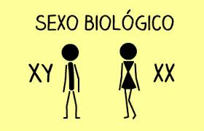
La suxualidad.  Es un conjunto de cualidades que abarca toda nuestra persona, no solo el componente fisico si no tambien otros aspectos como el psicologico, el afectivo, el social,el cultural y el etico. | 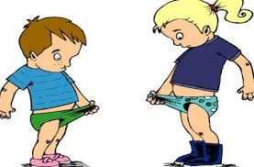
Sexologia.  Ciencia que estudia la sexualidad del ser humano, el comportamiento sexual y sus diferentes manifestaciones, desde el punto de vista psicológico y fisiológico | 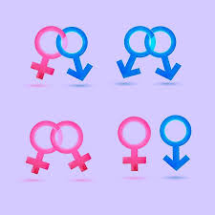
Reproductividad.  Se refiere tanto a la capacidad humana de procrear individuos, así como las construcciones mentales que se estructuran en relación a esta área. No se limita al evento de la reproducción biológica, sino que incluye todo el acompañamiento en la formación y desarrollo bio-psico-social de los hijos. Por lo tanto, incluye también la educación al interior de la familia. | 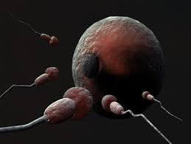
Erotismo.
El erotismo se define como el amor sensual, aquel que deleita los sentidos y los satisfece , capacidad para sentir un deseo , excitacion , orgasmo y placer.

Identidad de genero.
Es la forma en cómo se identifica la persona, si como hombre o como mujer, la forma en que se reconoce a sí misma, basando su conducta y su forma de ser y pensar a ese género con el que se siente identificada, todo esto va indistintamente de su sexo, orientación sexual, edad, nivel socio-económico, etc.
Rol de genero.
Es un conjunto de conductas, actitudes y valores que la sociedad establece como apropiadas o inapropiadas para cada genero y que transmite la enseñadaza al individuo en función de su genero, y espera que adopte y haga propias. También se conoce como rol sexual o papel sexual.
Orientacion de genero.  La orientación de genero es una atracción emocional, romántica, sexual o afectiva duradera hacia otros. Se distingue fácilmente de otros componentes de la sexualidad que incluyen sexo biológico, identidad sexual (el sentido psicológico de ser hombre o mujer) y el rol social del sexo (respeto de las normas culturales de conducta femenina y masculina). | 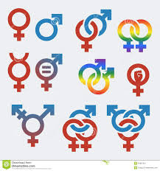

Eduardo Ismael Felix Nuno

Daniel Rojas

Actividad preliminaria.

25 01 17

